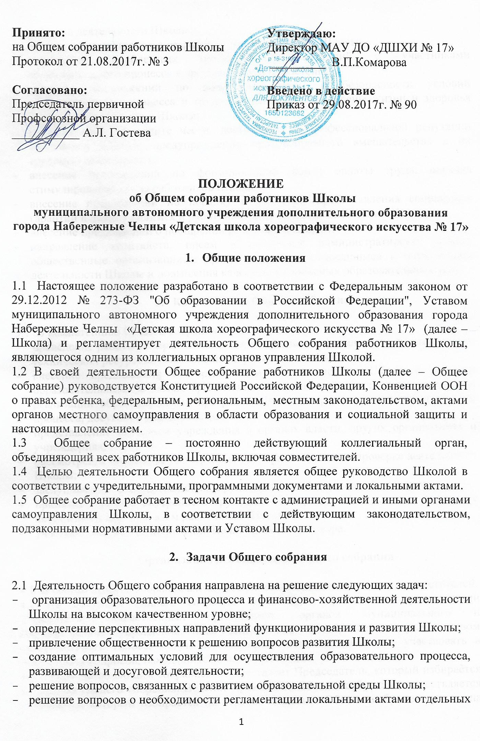
- аспектов деятельности Школы;
- помощь администрации в разработке локальных актов Школы;
- разрешение проблемных (конфликтных) ситуаций с участниками образовательного процесса в пределах своей компетенции;
- внесение предложений по вопросам охраны и безопасности условий образовательного процесса и трудовой деятельности, охраны жизни и здоровья учащихся и работников Школы;
- принятие мер по защите чести, достоинства и профессиональной репутации работников Школы, предупреждение противоправного вмешательства в их трудовую деятельность;
- внесение предложений по формированию фонда оплаты труда, порядка стимулирования труда работников Школы;
- внесение предложений по порядку и условиям предоставления социальных гарантий и льгот учащимся и работникам в пределах компетенции Школы;
- внесение предложений о поощрении работников Школы;
- направление ходатайств, писем в различные административные органы, общественные организации и др. по вопросам, относящимся к оптимизации деятельности Школы и повышения качества оказываемых образовательных услуг.

- Компетенция Общего собрания

3.1В компетенцию Общего собрания входит:
- проведение работы по привлечению дополнительных финансовых и материально-технических ресурсов, установление порядка их использования;
- внесение предложений об организации сотрудничества Школы с другими образовательными и иными организациями социальной сферы, в том числе при реализации образовательных программ Школы и организации воспитательного процесса, досуговой деятельности;
- представление интересов учреждения в органах власти, других организациях и учреждениях;
- рассмотрение документов контрольно-надзорных органов о проверке деятельности Школы;
- заслушивание публичного доклада руководителя Школы, его обсуждение;
- принятие Правила внутреннего трудового распорядка Школы, иныелокальные акты, относящиеся ко всем работникамШколы;
- участие в разработке положений Коллективного договора.

- Организация деятельности Общего собрания

4.1В состав Общего собрания входят все работники Школы, включая совместителей.
4.2На заседания Общего собрания могут быть приглашены представители Учредителя, общественных организаций, органов муниципального и государственного управления. Лица, приглашенные на собрание, пользуются правом совещательного голоса, могут вносить предложения и заявления, участвовать в обсуждении вопросов, находящихся в их компетенции.
4.3. Руководство Общим собранием осуществляет Председатель, который избирается из состава Общего собрания. Ведение протоколов Общего собрания осуществляется секретарем, который избирается на первом заседании Общего собрания сроком на один календарный год. Председатель и секретарь Общего собрания выполняют свои обязанности на общественных началах.
4.4 Председатель Общего собрания:
- организует деятельность Общего собрания;
- информирует членов общего собрания о предстоящем заседании не менее чем за 2 недели;
- организует подготовку и проведение заседания;
- определяет повестку дня;
- контролирует выполнение решений.
4.5 Общее собрание работников Школы собирается его Председателем по мере необходимости, но не реже двух раз в год;
4.6Общее собрание считается правомочным, если на нем присутствует не менее 2/3 членов трудового коллектива Школы;
4.7Внеочередные заседания Общего собрания проводятся по требованию, считаются правомочным, если на нем присутствует не менее 1/3 членов трудового коллектива Школы;
4.8 Решения Общего собрания принимаются открытым голосованием;
4.9 Решения Общего собрания:
- считаются принятыми, если за них проголосовало более половины от числа присутствующих;
- при равном количестве голосов решающим является голос председателя Общего собрания
- после принятия носят рекомендательный характер, а после утверждения руководителем Школы становятся обязательными для исполнения;
- доводятся до всего трудового коллектива Школы не позднее, чем в течение 10 дней после прошедшего заседания.

5. Ответственность Общего собрания
5.1 Общее собрание несет ответственность:
- за выполнение, выполнение не в полном объеме или невыполнение закрепленных за ним задач;
- соответствие принимаемых решений законодательству Российской Федерации, подзаконным нормативным правовым актам, Уставу Школы.
- за компетентность принимаемых решений.

- Делопроизводство Общего собрания

  - Заседания Общего собрания оформляются протоколом в печатном виде.
  - В протоколе фиксируются:
- дата проведения;
- количественное присутствие (отсутствие) членов трудового коллектива;
- приглашенные (ФИО, должность);
- повестка дня;
- выступающие лица;
- ход обсуждения вопросов;
- предложения, рекомендации и замечания членов трудового коллектива и
приглашенных лиц;
- решение.
  - Протоколы подписываются председателем и секретарем Общего собрания.
  - Нумерация протоколов ведется от начала учебного года
  - Протоколы Общего собрания прошнуровываются, скрепляется подписью и печатью Школы.
  - Протоколы Общего собрания хранятся согласно номенклатуре дел и передается по акту (при смене руководителя, передаче в архив).

- Заключительные положения

7.1 Изменения и дополнения в настоящее положение вносятся Общим собранием и принимаются на его заседании.
7.2 Положение действует до принятия нового положения, утвержденного на Общем собрании работников Школы в установленном порядке.

